7. 관심있는 업계의 시가총액 순위 와 그 회사들의 매출규모를 정리하기 10 개회사이상 그리고
1. 각회사본사가어디인지
2. 주요 서비스 또는 제품이 무엇인지?
3. 주식 그래프

- 라쿠텐 그룹 주식회사
본사 – 도쿄
〒158-0094 東京都世田谷区玉川一丁目14番1号
楽天クリムゾンハウス
라쿠텐 그룹은 전자상거래, 핀테크, 디지털 콘텐츠, 통신 등 다양한 서비스를 전개해 전세계 많은 사용자들에게 이용되고 있습니다. 여기에서는 지역별, 서비스 사업별로 각 서비스를 소개합니다.
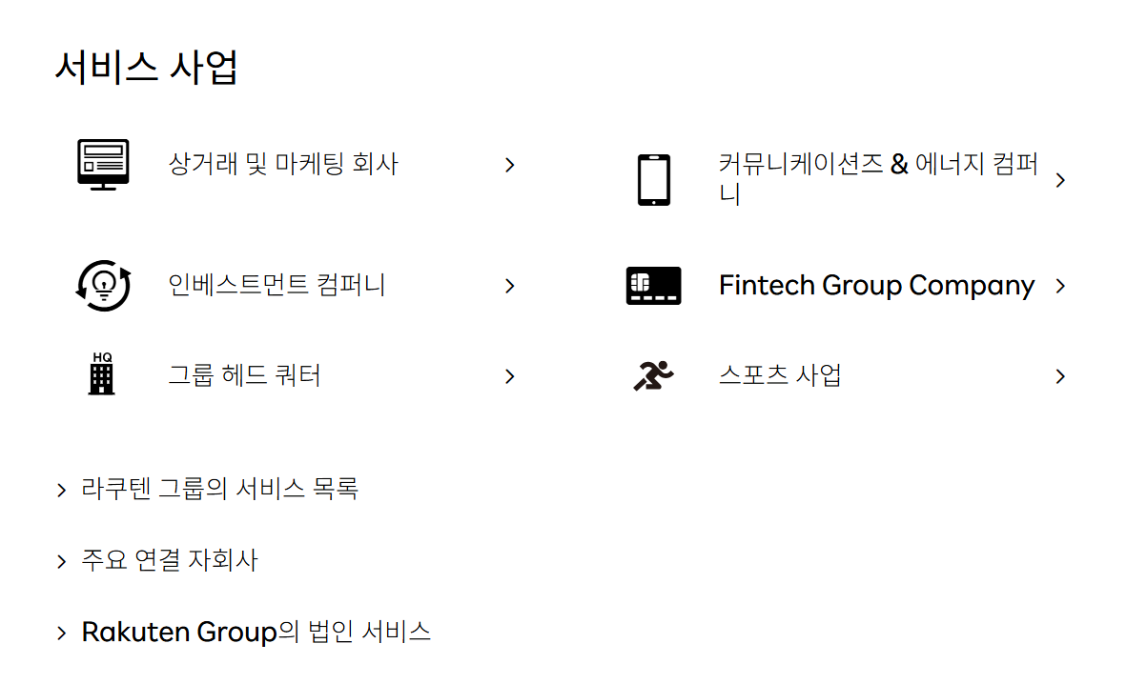
https://corp.rakuten.co.jp/about/company/

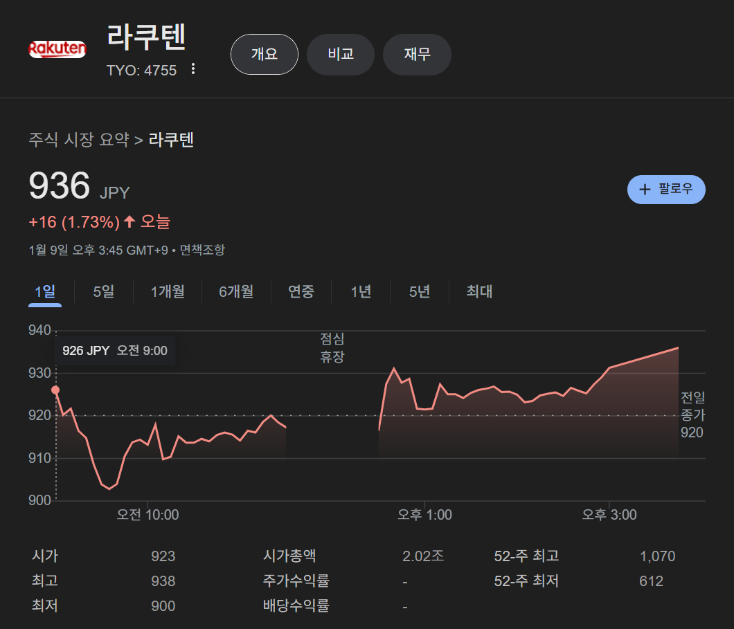
- NTT DATA
〒135-6033 도쿄도 고토구 도요스 3-3-3 도요스 센터 빌딩
NTT 데이터는 공공, 금융, 법인, 글로벌 각 분야에서 디지털 전환을 주도하며, 클라우드, 빅데이터, IoT, AI 기술을 활용한 솔루션을 제공합니다. 공공 및 민간 기업을 대상으로 한 대규모 IT 시스템 개발과 운영 경험을 통해, 고객의 비즈니스와 사회의 지속 가능한 발전에 기여하고 있습니다.
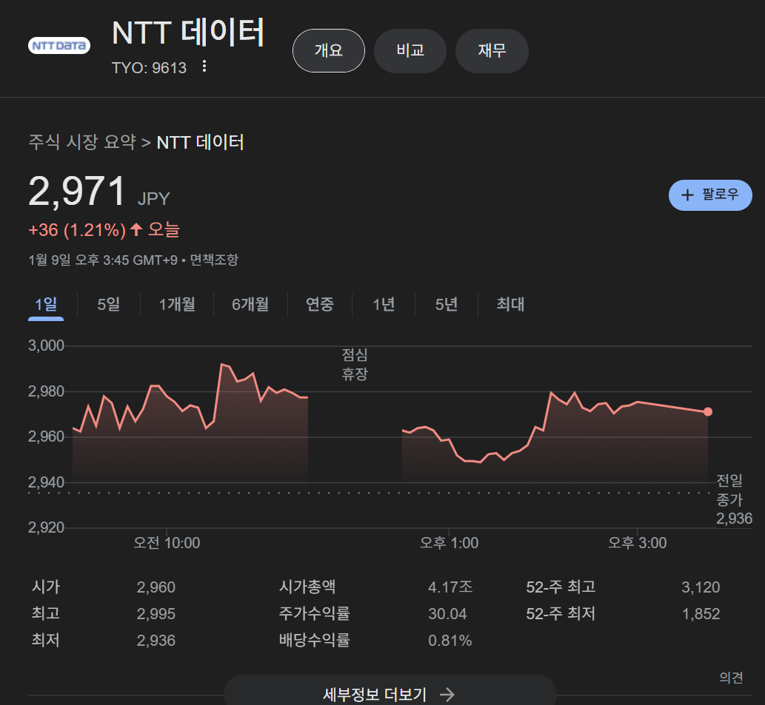
- Softbank
〒105-7529 도쿄도 미나토구 해안 잇쵸메 7번 1호
소프트뱅크는 소프트뱅크 그룹 산하의 핵심 계열사로, 컨슈머 사업, 법인 사업, 유통 사업, 그리고 야후 사업이라는 4개의 주요 사업 영역을 중심으로 다양한 솔루션과 서비스를 제공하고 있습니다. 이동통신뿐만 아니라 AI, 로봇, IoT, 디지털 마케팅 등 혁신 기술을 활용한 폭넓은 사업 영역을 보유하고 있습니다.
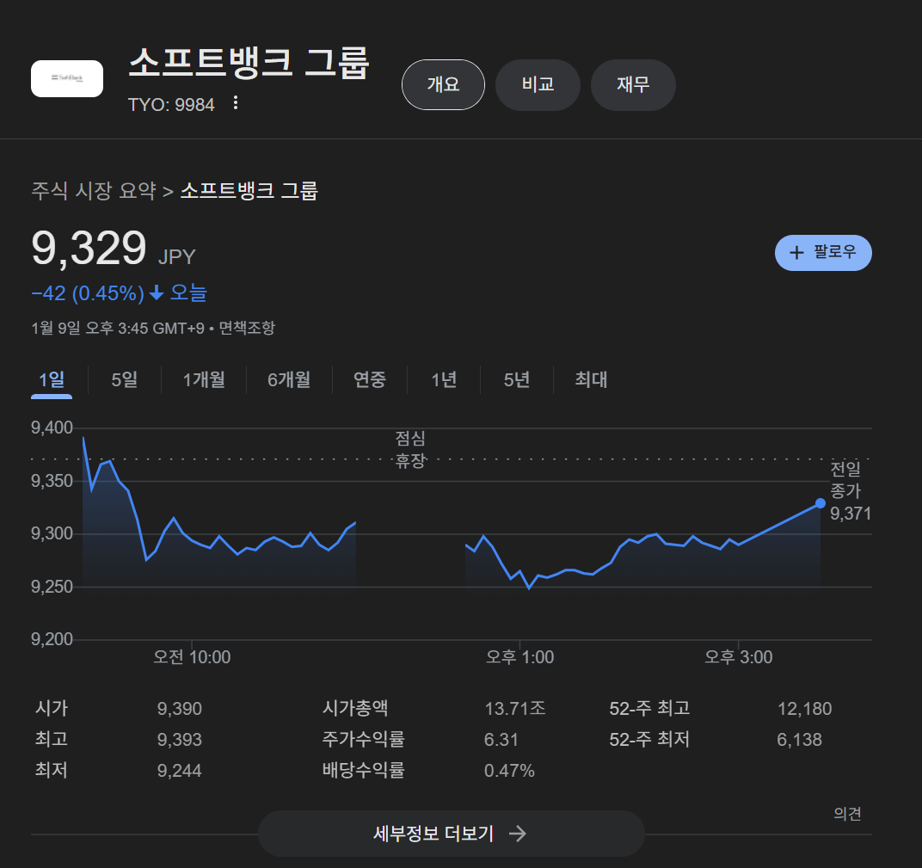
- 히타치제작소
우편 번호 100-8280
도쿄도 지요다구 마루노우치 잇쵸메 6번 6호
히타치 제작소는 "IT", "에너지", "인더스트리", "모빌리티", "라이프"의 5가지 주요 사업 영역을 중심으로 운영됩니다. OT(Operational Technology: 제어·운용 기술)와 IT 기술을 결합하여 고객 및 사회의 다양한 문제를 해결하는 솔루션을 제공합니다.
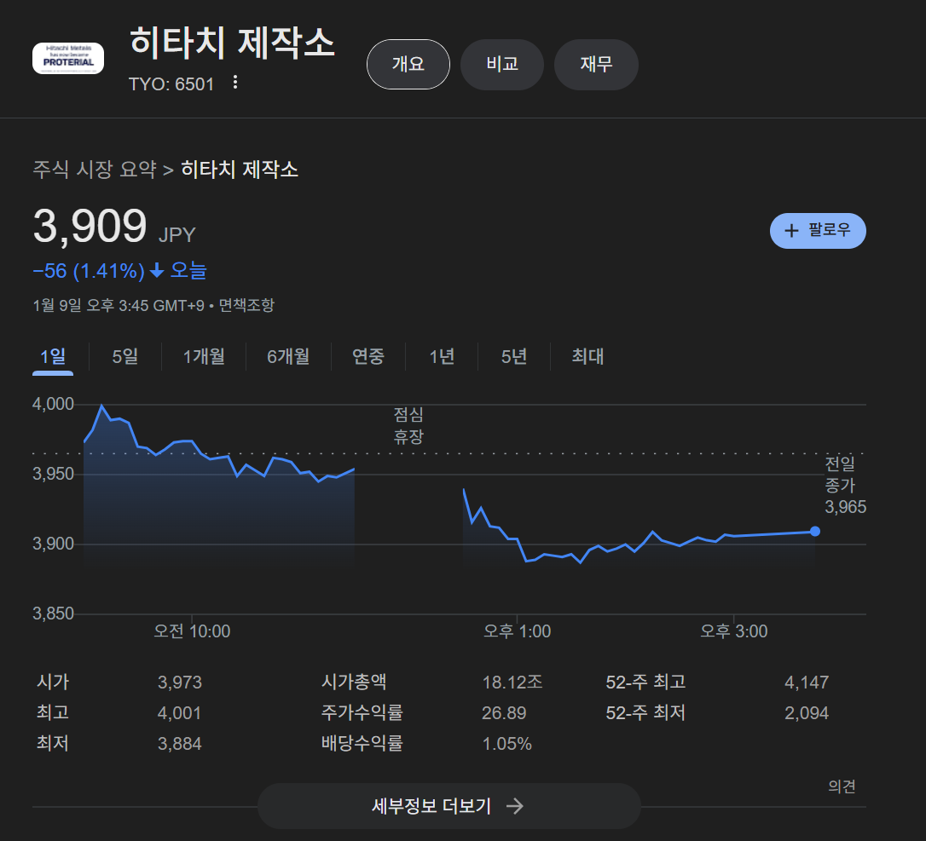
- SECOM
도쿄도 시부야구 진구마에 1-5-1
일본의 대표적인 종합 보안 서비스 회사로, 물리적 보안과 IT 보안을 결합한 통합 솔루션을 제공하고 있습니다. SECOM은 일본뿐만 아니라 전 세계적으로 보안 서비스를 확장하고 있으며, 공공기관, 기업, 개인 가정을 대상으로 다양한 보안 제품과 서비스를 제공합니다.
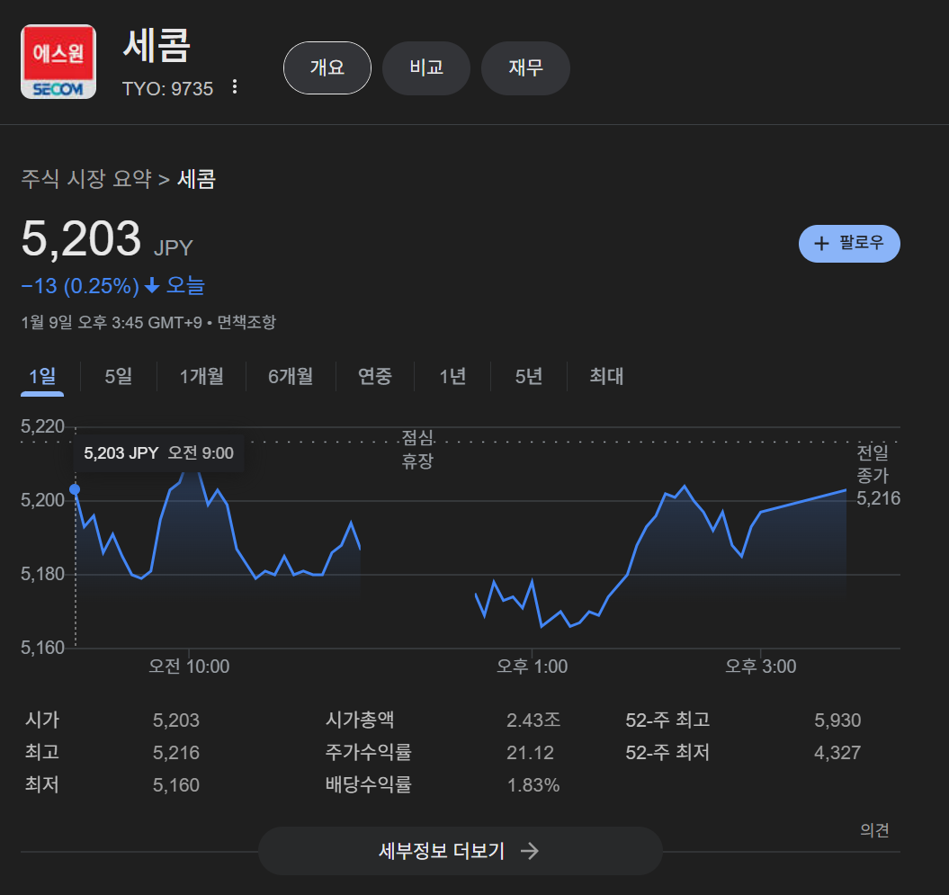
- Trend Micro
〒160-0022 도쿄도 신주쿠구 신주쿠 4-1-6 JR 신주쿠 밀라이나 타워
글로벌 사이버 보안 기업으로, 일본에 본사를 두고 있으며 개인, 기업, 정부 기관을 대상으로 다양한 보안 솔루션을 제공합니다. 주로 악성코드 탐지, 데이터 보호, 클라우드 보안, 네트워크 보안 등 다양한 분야에서 활동하며, 사이버 위협 대응 및 예방에 강점을 가지고 있습니다.
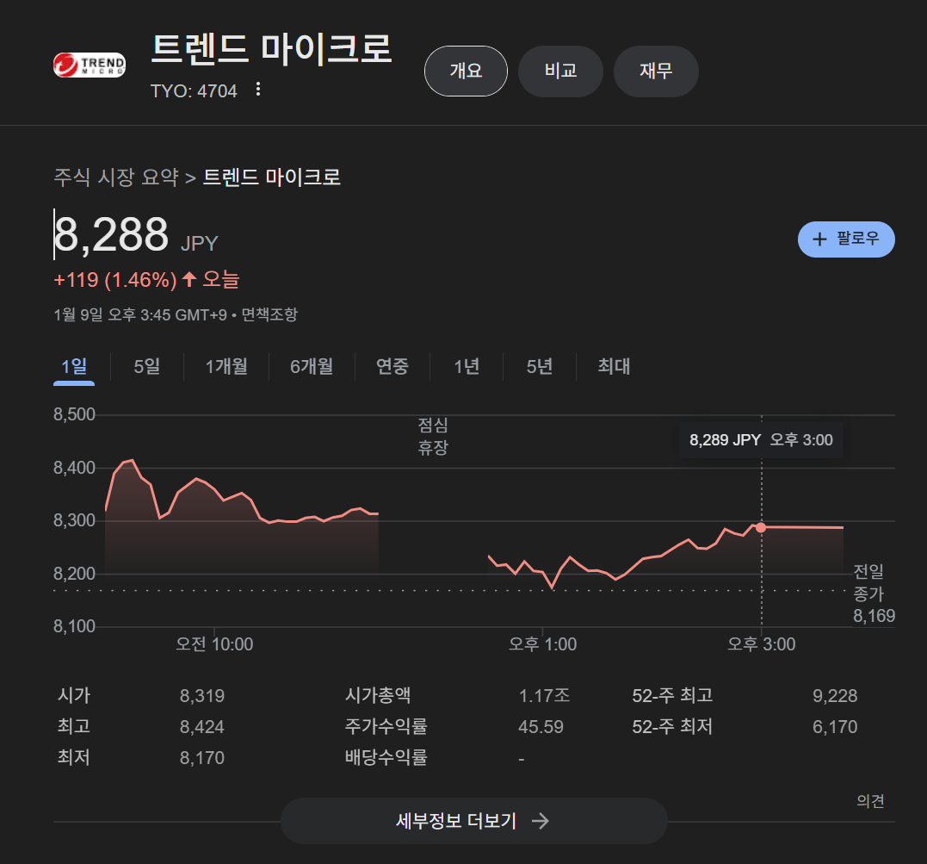
- NEC (Nippon Electric Company)
도쿄도 미나토구 시바고쵸메 7번 1호
일본을 대표하는 IT 및 전자기기 기업으로, 정보통신 기술(ICT)을 활용해 공공, 금융, 통신, 의료, 교육, 교통 등 다양한 산업에 솔루션과 서비스를 제공합니다. NEC는 특히 AI, 클라우드, IoT, 사이버보안 등 첨단 기술 분야에서 혁신적인 제품과 서비스를 선보이고 있습니다.
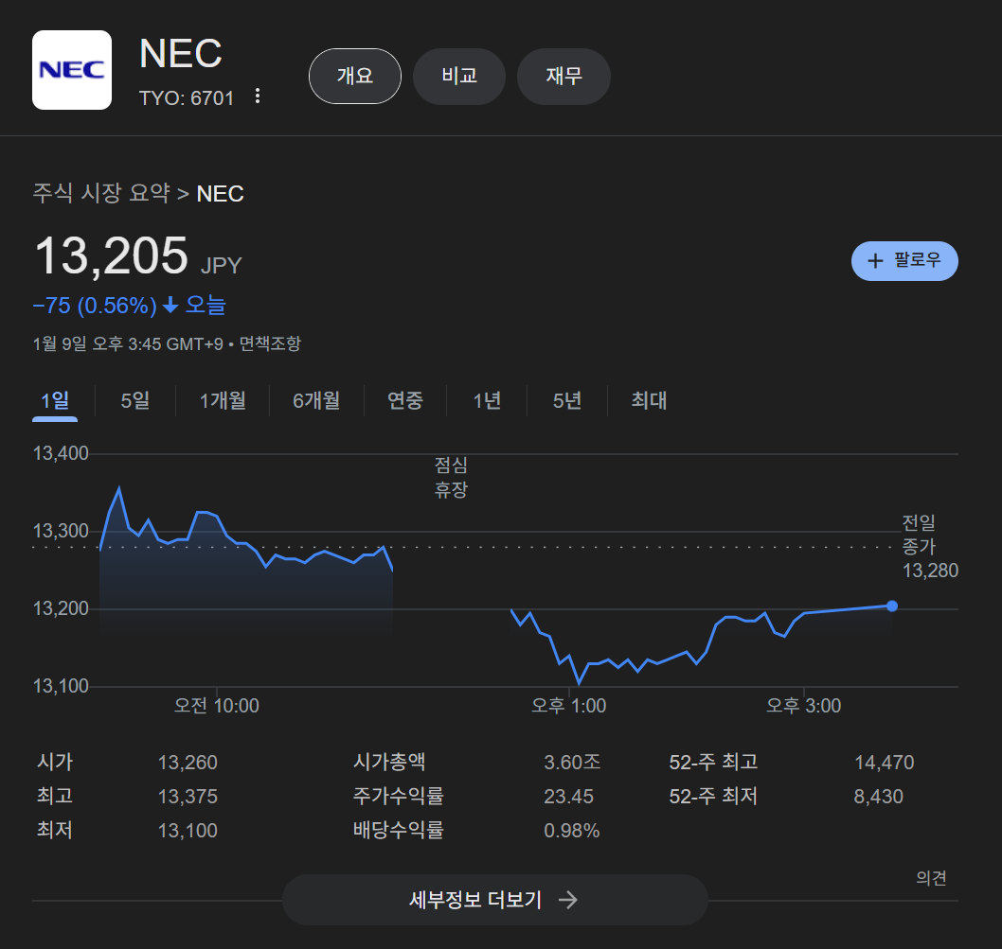
- 메루카리
도쿄도 미나토구 롯폰기 6-10-1 롯폰기 힐즈 모리 타워
일본의 대표적인 중고거래 플랫폼으로, 사용자 친화적인 모바일 애플리케이션과 혁신적인 기술을 통해 개인 간의 거래를 간편하게 만들어주는 서비스를 제공합니다. 2013년에 설립된 이후 빠르게 성장하며 일본과 미국에서 큰 성공을 거두었으며, 중고거래뿐만 아니라 핀테크와 물류 서비스로도 사업을 확장하고 있습니다.
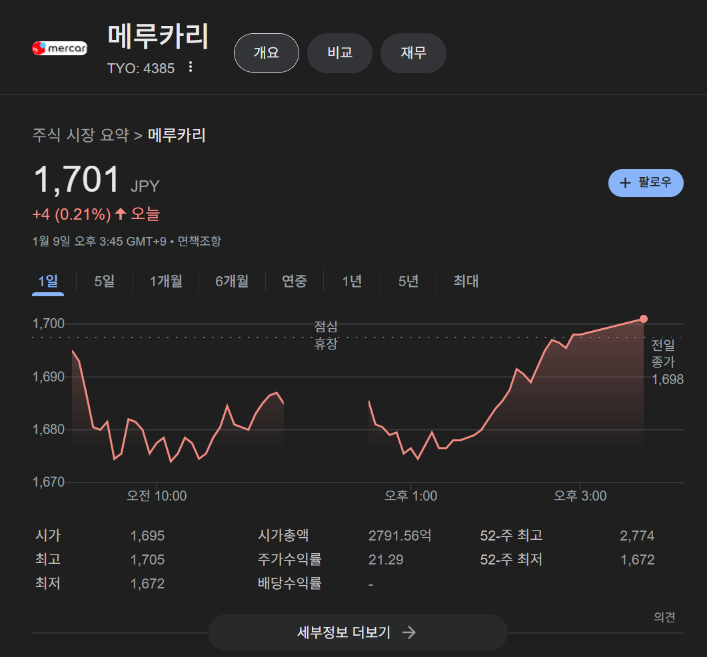
- 라인야후
도쿄도 지요다구 기오이마치 1-3
도쿄 가든 테라스 기오이마치 기오이 타워
Z 홀딩스(Z Holdings) 산하 기업으로, 일본을 대표하는 인터넷 서비스 기업인 Yahoo! Japan과 글로벌 메신저 플랫폼 LINE이 합병하여 설립된 회사입니다. 이 회사는 인터넷 서비스, 핀테크, 광고, AI 기반 서비스 등 다양한 분야에서 핵심적인 역할을 하고 있습니다. 라인야후는 일본 내 디지털 생태계를 강화하고, 사용자 중심의 서비스 개발을 목표로 하고 있습니다.
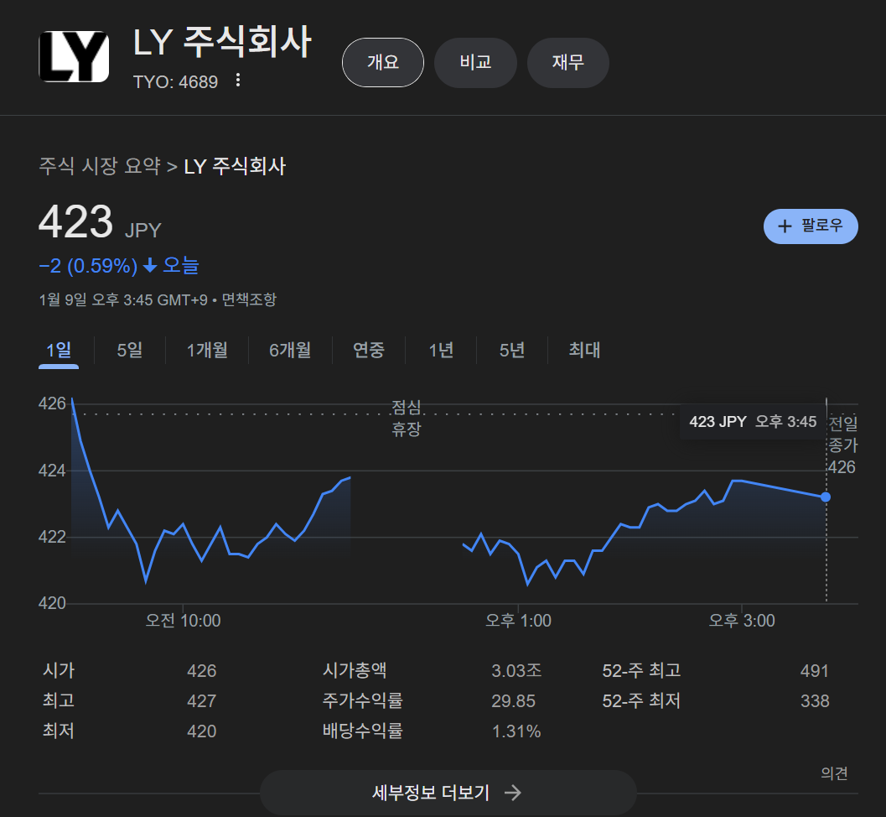
- Freee
〒141-0032 도쿄도 시나가와구 오사키 1-2-2 아트 빌리지 오사키 센트럴 타워 21층
대표적인 클라우드 기반 회계 및 비즈니스 관리 소프트웨어를 제공하는 기업입니다. 중소기업, 소규모 사업자, 프리랜서를 대상으로 회계, 급여, 세금 신고 등 다양한 비즈니스 관리 업무를 간소화하고 자동화하는 서비스를 제공합니다.
